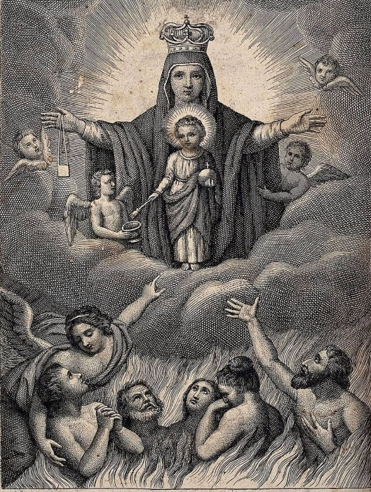
St. John's Minden & Holy Family Heartwell
Vol. 11 # 44, November 19th 2023:
Thirty Third Sunday in Ordinary Time

Pastor: Fr. Evan Winter
P.O. Box 245
624 N. Garber
Minden NE 68959
fr.evan-winter@lincolndiocese.org
Land: (308) 832-1245
(402) 314-1828 (cell).

There will be a meeting regarding the bell tower repairs for Holy Family on at 10 AM Saturday November 25.

There is NO CCD on November 22. There will be altar boy training during CCD on November 29th. If your son has already made his First Communion, please encourage him to serve Our Lord in this special way. There will be a parents’ meeting on December 6.
November is dedicated to praying for the poor souls in Purgatory.
Eternal rest grant unto them, O Lord, and let perpetual light shine upon them. May all the souls of the faithful departed, through the mercy of God, rest in peace. Amen.

Thanksgiving day Mass times are 8am at Holy Family and 9am at St. John’s. There will be no Mass on Friday, November 24.

The Knights of Columbus will have their annual pancake feed on Saturday, November 25 from 10am-2pm at Windmill.

High schoolers and 8th graders will be caroling at Bethany home at 2pm on December 3.

Intentions for the week of November 20th to November 26th
Monday 7 a.m.: _____ Special Intention
Tuesday 8 p.m.: _____ Gene Schwenke
Wednesday 7 a.m.: ____ Donna Schwenka
Thursday 8 a.m Heartwell.: Mary Gabriel Brass + all unbaptized babies
Thursday 9 a.m.: Ellen and Diana Nollen
Friday no Mass
Saturday 7 a.m.: Blake and Bryan Winter
Saturday 5:30 p.m.: Available
Sunday Heartwell 8:30 a.m.: _ __________ Donna Schwenka
Sunday 10:30:___________ _____ People of God
Sunday 12:30:___________ _____ Anthony and Richard Morroni
San Juan Bautista, Minden
& Sagrada Familia, Heartwell
Vol. 11 # 44 19 de Noviembre 2023
Domingo 33ª en tiempo ordinario

Párroco: Padre Evan Winter
P.O. Box 245
624 N. Garber
Minden NE 68959
fr.evan-winter@lincolndiocese.org
Teléfono: (308) 832-1245
(402) 314-1828 (celular)

No hay clases de CCD en el 22 de noviembre. Habrá entrenamiento para los monaguillos durante la clase de CCD en el 29 de noviembre. Si su hijo ya ha hecho su Primer Comunión, por favor animarlo a considerar servir al Señor en esta manera. Hay una cita para los padres en el 6 de diciembre.
Dedicamos el mes de noviembre para orar las almas pobres en Purgatorio.
Dale, Señor el descanso eterno. Brille para ellos la luz perpetua. Descansen en paz. Amén

Las Misas en el Dia de Acción de Gracia son el 8am en Holy Family y 9am en St. John’s. No hay Misa el 24 de noviembre.

Los Caballeros de Colon servirá panqueques el 25 de noviembre de 10am-2pm a Windmill.

Estudiantes en los grados 8-12 van a cantar villancicos a Bethany Home el 3 de diciembre a las 3pm.

Familias que quieren contribuir a la fiesta de Guadalupe pueden dar algo de dinero a la cuenta del grupo de oración, la recomendación es $25

Intenciones: semana de 20 de noviembre a 26 de noviembre
Lunes 7 a.m.: _____ Intención Especial
Martes 8 p.m.: _____ Gene Schwenke
Miércoles 7 a.m.: ____ Donna Schwenka
Jueves 8 a.m Heartwell.: Mary Gabriel Brass + todos los bebés no bautizados
Jueves 9 a.m.: Ellen y Diana Nollen
Viernes no hay Misa
Sábado 7 a.m.: Blake y Bryan Winter
Sábado 5:30 p.m.: Disponible
Domingo Heartwell 8:30 a.m.: _ __________ Donna Schwenka
Domingo 10:30:___________ _____ Puebla de Dios
Domingo 12:30:___________ _____ Anthony y Richard Morroni

